**Uputstvo za konfigurisanje MPI**

**na računarima sa Windows OS-om**

# Uvod

MPI je komunikacioni protokol, sa podrškom za većinu programskih jezika u kojima se mogu pisati i izvršavati paralelni programi ( podrška za javu, fortran, C … ), koji služi za komunikaciju između računara. MPI je skraćenica od Message Passing Interface i sam po sebi je i standard koji definiše rutine korišćene za uspostavu komunikacije između dva ili vise PC računara da bi se njihova procesorska snaga iskoristila za zajedničko rješavanja nekog problema. MPI-a ima za cilj da nam obezbijedi virtuelnu topologiju, sihronizaciju i komunikaciju između čvorova tj. procesa koji se izvršavaju na njima. Implementacija MPI-a sastoji se specifičnog seta rutina koje se pozivaju direktno iz programskoj jezika ili koriščenjem interfejsa sa MPI-jevim bibliotekama.

# MPI implementacija

U ovom uputstvu ćemo koristiti MPICH-2 MPI implementaciju koja je razvijena od strane Argonne National Laboratory . MPICH-2 je open source i besplatan, a ima podršku za windows, linux, mac os i solaris platforme. Dostupna verzija za vrijeme pisanja ovog uputstva bila je 1.4.1p1. Link za download: <http://www.mpich.org/downloads/> na kome se mogu naći nekompajlirani fajlovi kao i prekompajlirani za neki od gore navedenih OS.

# MPICH-2 i windows

Za pokretanje MPI programa može se koristiti dva ili više desktop ili laptop računara koji su povezani na istu mrežu preko WLAN ili LAN konekcije.­­­­­­­­­­­­­­­­ Instalirani operativni sistemi moraju biti Windows. Prvo morate skinuti odgovarajuću verziju programa sa gore datog linka, za OS 32-bita x86 verziju, a za OS 64-bita x86-64 verziju. Konkretno u ovo uputstvu ćemo raditi sa dva računara sa WINDOWS 7 32-bita OS koji su povezani preko lokalne mreže.

# MPICH-2 i Windows 7 32-bita i 64-bita

Instalacija programa

1. Istu proceduru ponavljajte na svakom računaru na kojem hoćete da pokrenete MPI. Morate imati administratorske privilegije na svakom računaru.
2. Skinite MPICH-2 izvršne fajlove sa

Za 32b <http://www.mpich.org/static/tarballs/1.4.1p1/mpich2-1.4.1p1-win-ia32.msi>

Za 64b <http://www.mpich.org/static/tarballs/1.4.1p1/mpich2-1.4.1p1-win-x86-64.msi>

Ovo su zadnje verzije programa.

Dešava se da instalacija 1.4.1p1 za x64 mašine pravi problem posle prvog pokretanje pa bih zato savjetovao **da i za 32b i 64b mašine instalirate 32b verziju**.

Takođe **važna** napomena :

Ako instalirate 32b program na 32b mašinama putanje će biti

**C:\Program Files\MPICH2**

Ako intalirate 64b verziju programa na 64b putanje su

**C:\Program Files\MPICH2**

Ako intalirate 32b verziju programa na 64b OS putanje su

**C:\Program Files (x86)\MPICH2**

Obratite pažnju na putanju u toku uputstva jer je ono napisano za instalaciju 32b programa na windows 7 32b verziji, ali je identično i za windows 7 64b verziju osim putanja koje ćete promijenite prema gore navedenoj istrukciji. Takođe u toku instalacije windows firewall će vas obavještavati da programi žele da promijene njegovu konfiguraciju , obavezno **potvrđujte.**

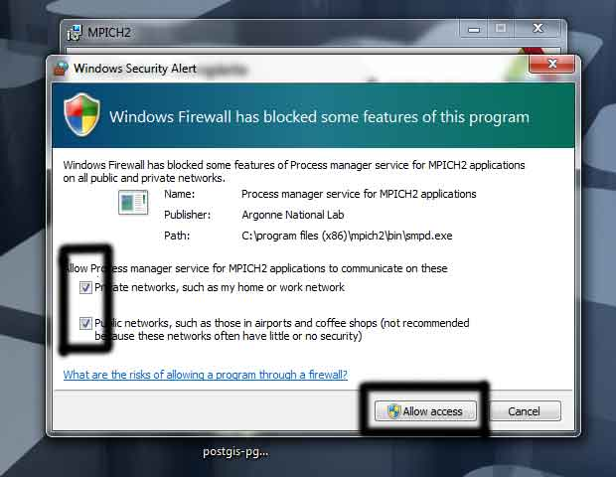

1. Duplim klikom pokrenite instalaciju i kliknite na Run
2. Izaberite Next da pređete na sledeći ekran
3. Prihvatite COPYRIGHT uslove klikom na dugme I Agree , pa zatim na Next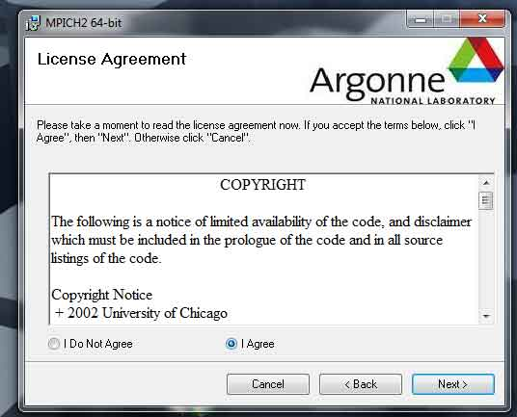
4. U ovoj instalaciji koristićemo već zadatu frazu za smpd servis. ( behappy). Ako želite da je promijenite, što nije preporuku, obavezno je da iskoristite novu frazu na svim računarima koje ćete kasnije pozivati u istanci i takođe da instalirate smpd servis sa tom frazom. Next

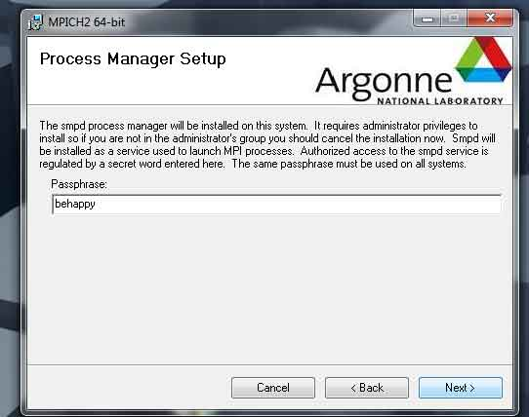

1. Izaberite lokaciju za instalaciju programa. Obavezno **C:\Program Files\MPICH2**, osim za x64 mašine koje pokreću verziju 32b ovo će biti **C:\Program Files (x86)\MPICH2** Takođe obavezno je da izaberete da svaki korisnički nalog na istom računaru može da koristi program tako što ćete od ponuđenih opcija izabrati **Everyone** . Next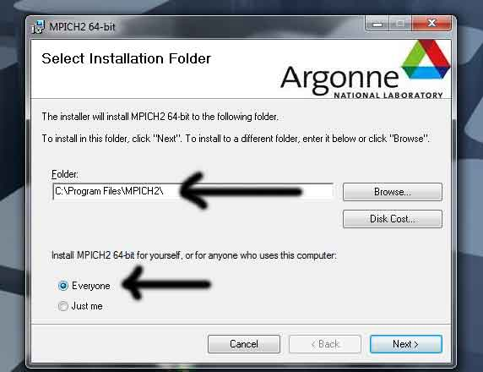

Podešavanje putanje

1. Instalacija je završena. Pređite u Control Panel -> System and Security -> System -> Advanced system settings > Environment Variables . 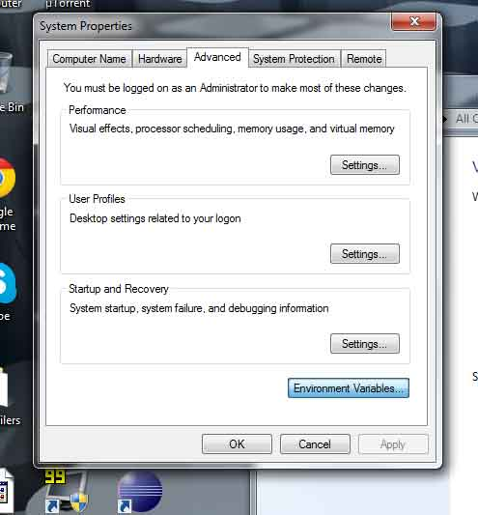
2. U polju system variables nadjite vrijednost Path i kliknite na Edit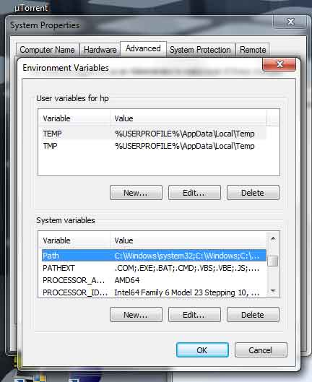
3. Dodjite na kraj zapisa i provjerite postoji li ; kao zadnji string u zapisu.
   1. U slučaju da postoji dodajte vrijednost C:\Program Files\MPICH2;
   2. U slučaju da ; ne postoji dodajte ;C:\Program Files\MPICH2;

Potvrdite sa OK.

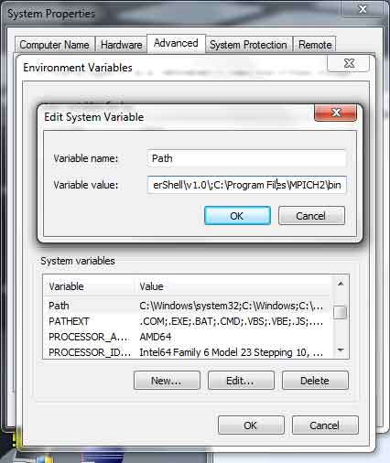

Kreiranje korisničkog naloga

1. Kreirajte novog korisnika sa administratorskim privilegijama. Control Panel -> User Accounts and Family Safety -> Add or remove user accounts -> Create a new account Administrator. User name mora da bude mpi ( ili neko drugo ime koje je identično na svim računarima ).

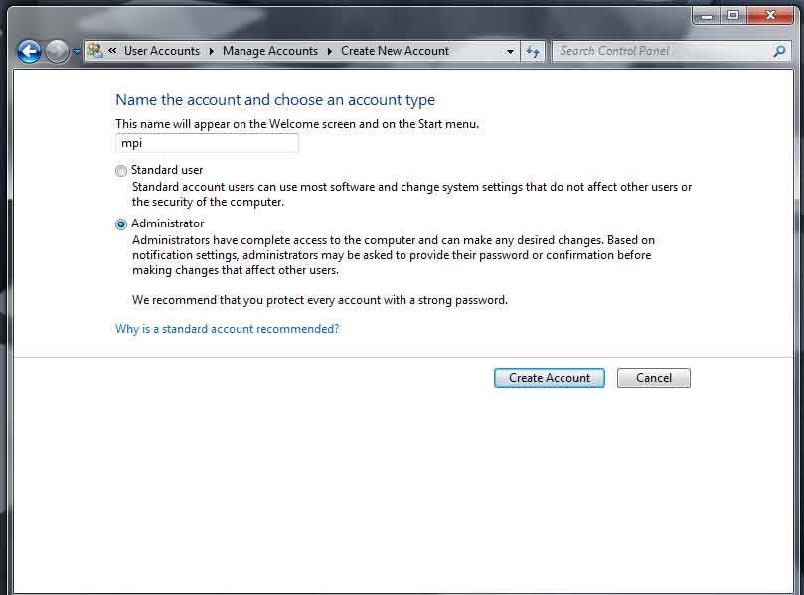

1. Dodijelite identičan password administatorima , preporuka da bude isti kao username – mpi Takođe da napomenem da u toku rada ne morate biti ulogovani na ovaj nalog, ali nalog mora postojati.

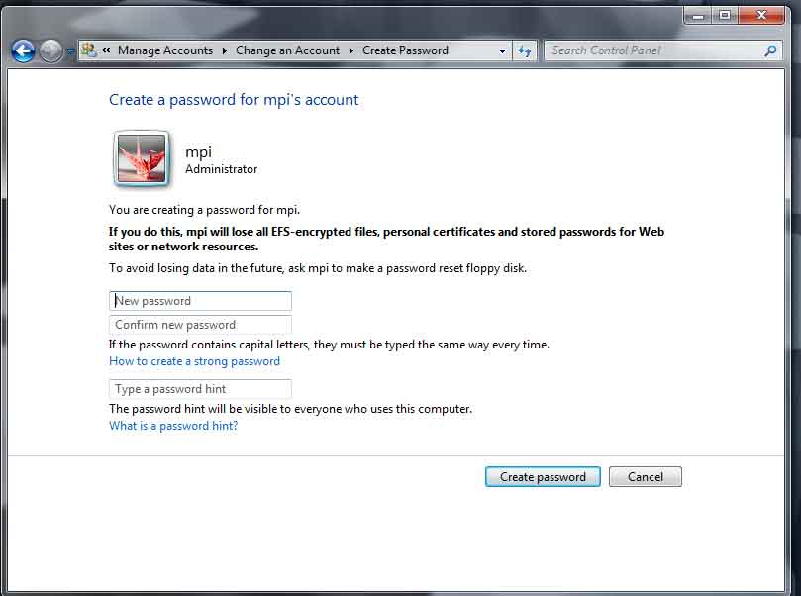

Podešavanje smpd servisa

1. Startujte command promt kao administrator. Start -> Accessories -> Command Prompt desni klik i run as administrator. Kucajte sledeće komande :

**smpd.exe –stop**

**smpd.exe –remove**

**smpd.exe –phrase behappy –install**

**smpd.exe –start**

( ako vam javi gresku tipa servis je pokrenut , instalacija je uspješna)

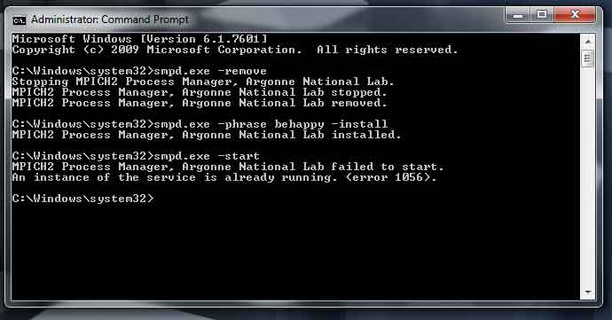

1. Provjerite jesu li svi računari u istoj workgrupi. Control Panel -> System and Security -> System -> Tab “Computer Name. Ako je izabrana workgroup : WORKGROUP ( to je default podešavanje windowsa ) onda je dobro, u slučaju da nije kliknite na *change* pa u polju *Member of* izaberite Workgroup i kao vrijednost unesite WORKGROUP

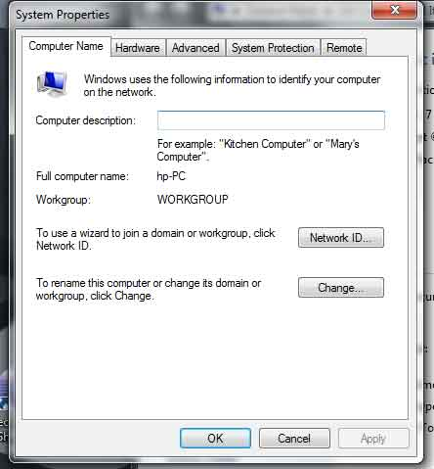

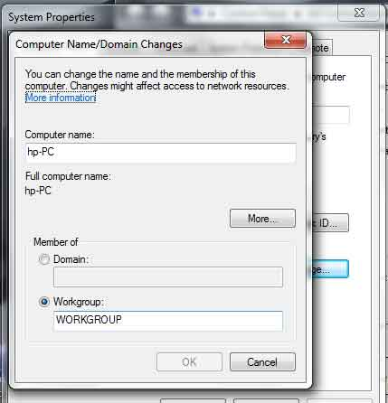

MPI Registracija

15.

Startujte cmd kao administrator. Kucajte

**cd\**

**cd C:\Program Files\MPICH2\bin**

**Mpiexec.exe –register**

Program će vam tražiti account name (domain\user) unesite : **WORKGROUP\mpi**

Password : **mpi**

Ponovo potvrdite password. **mpi**

**Mpiexec.exe –validate**

Ako ste sve korake dosad ispratili program bi trebalo bi da vam javi SUCCESS.

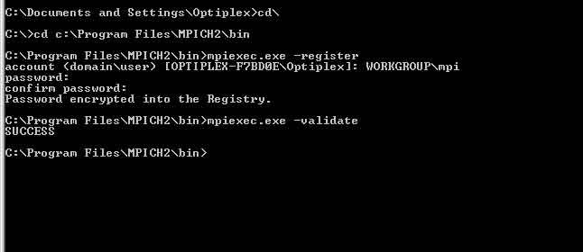

Firewall

16.

Control panel > Windows Firewall >Allow programs or feature to communicate throught Windows FireWall .

Izaberite Allow another program , pa browse.

Izaberite C:\program files\mpiech2\bin\smpd.exe pa add.

Proceduru ponovite i za

C:\Program Files\MPICH2\bin\smpd.exe

C:\Program Files\MPICH2\bin\mpiexec.exe

C:\Program Files\MPICH2\bin\wmpiconfig.exe

C:\Program Files\MPICH2\examples\cpi.exe

U slučaju da vam firewall javlja da je program već na listi to je u redu.

Provjera i log fajl

17.

Pokrenite wmpiconfig.exe (c:\program files\mpiech2\bin\). Podesite **log** yes i **logfile** c:\mpi.log , potvrdite sa **apply all** , pa **OK**.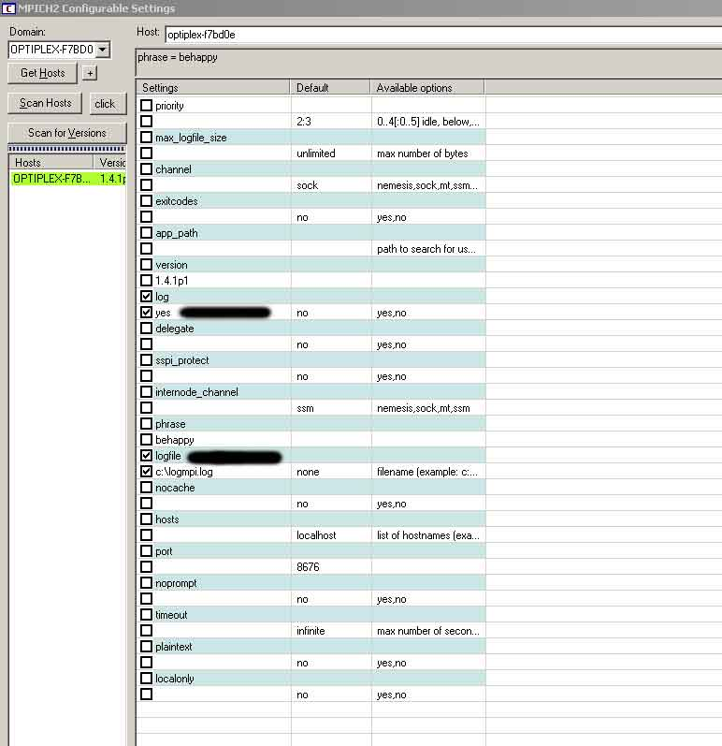

U padajućoj listi **Domain** unesite : WORKGROUP .Kliknite na **Get Hosts.** U tabeli ispod će vam dati sve računare koji su trenutno registrovani u grupi WORKGROUP. ( proces zna da traje i po nekoliko minuta). Klikom na Scan for Versions , dobicete spisak računara i verzije MPICH2 softvera instaliranog na njima. Ako je sve u redu svi računari na kojima je instaliran MPICH2 bi trebali da budu označeni zeleno.

Pokretanje paralelnog programa

18.

Pokrenite cmd kao administrator. Kucajte Ipconfig. Dobicete listu mreznih adaptera i ip adresa , koje su vezane za mrezne adaptere. Pošto smo radili sa lokalnom mrežom naša ip adresa ce se nalaziti ispod Ethernet adapter Local Area Network. Zapisite ip adrese svih računara koje zelite da pokrenete u mpi-u. Sa jednog računara odakle želite da pokrenete mpi pokušajte da izvrsite komandu

ping –a 192.168.0.10

Gdje je 192.168.0.10 ip adresa jednog od racunara na kojima je instaliran mpi i startovan smpd servis. Ovo ponovite za svaki računar tj za IP adresu svakog računara. Ako vam se svi računari ne javljaju na ping comandu pokušajte sa kompletnim gašenjem firewall-a na tim računarim.

Dok ste još u cmd kucajte:

cd\

cd c:\program files\mpich2\bin

**mpiexec -hosts N IP1 IP2 IPN c:\program files\mpich2\examples\cpi.exe**

N je broj hostova na kojima će se izvršavati paralelni program.

IP1 IP2 IPN su ip adrese računara na kojima će se izvršavati paralelni program

Kod nas je komanda izgledala ovako :

**mpiexec -hosts 2 192.168.0.112 192.168.0.143 c:\program files\mpich2\examples\cpi.exe**

Dodatno

Cpi.exe je već prekompajliran paralelni program koji racuna broj pi, na osnovu odnosa površina kvadrata i kružnice upisane u njega . Program generiše n random tačaka po cijeloj površini kvadrata a zatim gleda koliko je njih generisano u kružnici. Znamo da su odnosi

$\frac{Pkvadrata}{Pkružnice}$ = $\frac{π}{4}$, pa bi tom logikom i ukupan broj tačaka : broj tačaka u kružnici morao biti jednak $\frac{π}{4}$ za dovoljno veliki broj tačaka.

Na kraju možete provjeriti log fajl koji je generisan na računarima u C:\mpi.log